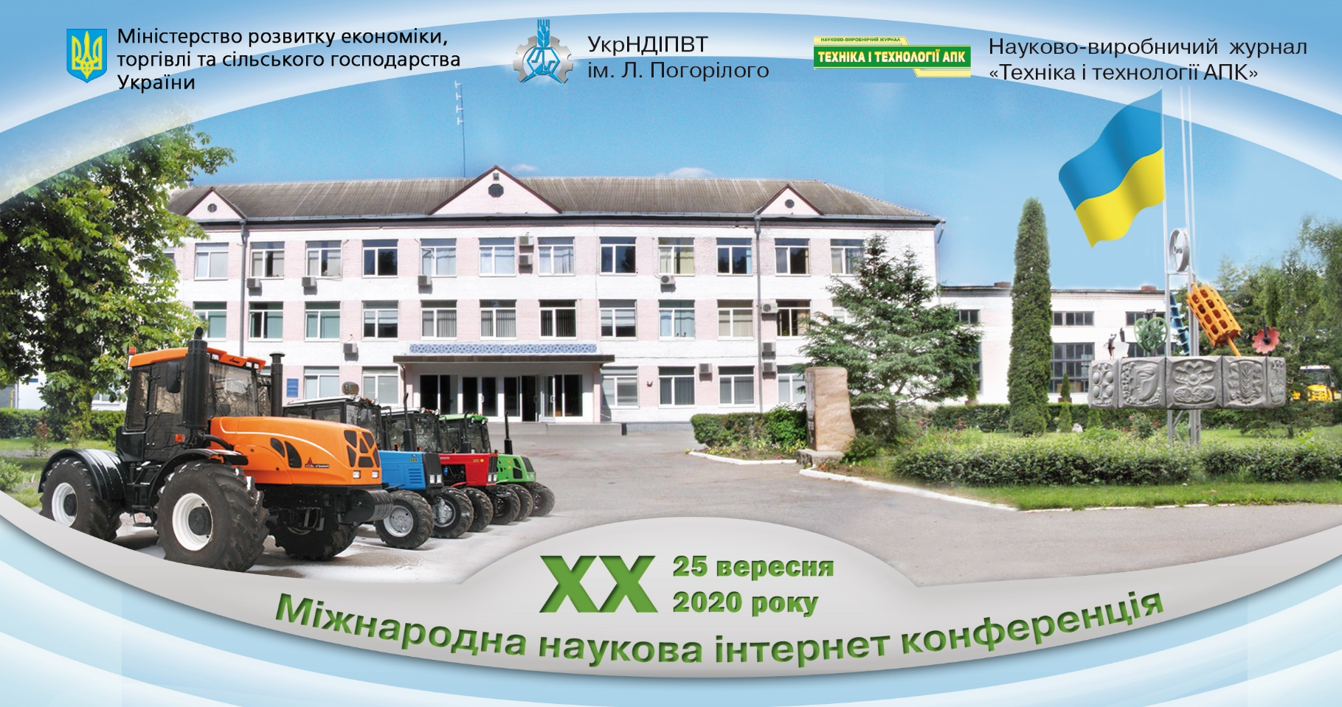
Друге інформаційне повідомлення

УкрНДІПВТ ім. Л.Погорілого запрошує Вас
прийняти участь у інтернет конференції
"Науково-технічні засади розроблення, випробування та прогнозування сільськогосподарської техніки і технологій"

ТЕМАТИКА КОНФЕРЕНЦІЇ:
• Сільськогосподарська техніка та обладнання: прогнозування, конструювання, випробування
• Новітні технології в АПК: дослідження та управління;
• Енергозбереження та альтернативна енергетика

Організатор:
УкрНДІПВТ ім. Л. Погорілого,
смт Дослідницьке, Васильківський район, Київська область, Україна
Форма участі: дистанційна

Усіх бажаючих запрошуємо надати до 18.09.2020 р. назву доповіді для включення в програму конференції. Кожен учасник конференції отримує сертифікат.

ВАЖЛИВО! Для участі у конференції ви повинні перейти за посиланням https://us04web.zoom.us/j/72026906555?pwd=dS9IRHozZEp1WS9GOS9RT2ZYbE02UT09
завантажити програму ZOOM та встановити її на комп’ютер до 24.09.2020 р.
Якщо ви плануєте доповідати он-лайн чи взяти участь в обговоренні доповідей, ваш комп’ютер повинен бути оснащений мікрофоном та веб-камерою!

Під’єднання до конференції буде встановлюватися 25 вересня 2020 р. о 9-45
Ідентифікатор конференції та код доступу буде розіслано додатково

